**El desarrollo de habilidades lingüísticas en los alumnos de preescolar**

El siguiente ensayo desarrollara algunos de los conceptos que se llevaron a cabo en el semestre que se finaliza, son las bases de la asignatura, los conceptos más importantes y los cuales se manejaron con determinación para que así se adquiriera un aprendizaje.

El tipo es de innovación y propuesta el motivo es porque en base a todos los conceptos vistos en la materia a lo largo del semestre se puedo estructurar nuestras propuestas didácticas aplicadas en las instituciones de práctica, con esto se pudieron poner en aplicación todos los conocimientos que se visualizaban de forma teórica en nuestra formación docente, pero en si la finalidad general del trabajo era promover el desarrollo de habilidades lingüísticas en los alumnos de preescolar que fue lo que se estableció en los jardines de niños.

Cabe destacar que para la realizaron de este trabajo se tuvieron distintas etapas para llegar a un producto final, primeramente se llevó a cabo el análisis e investigación de los diferentes conceptos que se toman en cuenta en dicho trabajo partiendo del principal que es el lenguaje, de ahí se desglosaron los demás, posterior se creó una propuesta didáctica en base a lenguaje y comunicación que era lo que llevaban de base las actividades, la puesta en práctica fue el siguiente paso, aplicar todos los conocimientos adquiridos, estrategias y metodologías en las actividades planeadas, después se tuvo que realizar una evaluación en torno a los estándares y aprendizajes esperados de lo planeado, que se logró y como, esto arrojaría la eficacia de todo lo puesto en práctica.

El trabajo va dirigido principalmente a los alumnos con los cuales se trabajó a lo largo del semestre en las distintas instituciones de práctica , ya que con ellos son los que todo mi trabajo se vio reflejado, fueron el contexto de aplicación y de comprobación de lo adquirido y planeado en base a muchas características tomadas en cuenta.

Al finalizar este ensayo se anexan diferentes evidencias del trabajo realizado, fotos, instrumentos de evaluación, e investigaciones que se realizaron para la elaboración primeramente de la propuesta de práctica y posterior para este escrito.

El escrito se debe de comenzar definiendo uno de los conceptos más importantes que se tomaron como base para la realizaron de distintas actividades en el transcurso del semestre, el cual es lenguaje, que definiéndolo surge como un “medio o sistema de símbolos que es utilizado para la comunicación, con el niño será capaz de relacionarse con sus semejantes y exponer sus deseos y necesidades de forma más precisa”. (M. Molina Valdés, trastornos del desarrollo del lenguaje y la comunicación), lo anterior es de los conceptos más importantes trabajados en la educación preescolar ya que es el detonador de mucha otras habilidades. De aquí es de donde parten los otros demás conceptos que son de suma importancia, uno de ellos es el de competencias lingüísticas, que se puede establecer como la capacidad de hacer bien el proceso de comunicación usando los conectores adecuados para entender elaborar e interpretar los diversos eventos comunicativos, teniendo en cuenta no solo su significado literal, lo que se dice ,sino también las implicaciones, el sentido intencional ,lo que se quiere decir o lo que el destinatario quiere entender. El término se refiere a las reglas sociales, culturales y psicológicas que determinan el uso particular del lenguaje en un momento dado.

El niño comienza a desarrollar estas competencias de acuerdo en donde se desenvuelve, a quien quiere comunicarle alguna idea, sentimiento o necesidad, el niño va adecuando su lenguaje a cada contexto en donde se pueda encontrar con ello se va creando conciencia del sujeto y va identificando diferentes características de los lugares en donde se encuentra.

Aparte de comunicarse de una forma adecuada según las características de cada lugar, el niño también debe de saber que si el utiliza una variación sociolingüística en su forma de comunicarse, le será más fácil que pueda establecer canales de comunicación con diferentes personas en una diversidad de contextos, es como utilizar un lenguaje universal.

Para todo lo anterior en forma más adecuada se deben de desarrollar ya aplicar distintas estrategias para el desarrollo del lenguaje, las competencias, variaciones, y todo lo que implica la adquisición del mismo, algunas estrategias de trabajo que se utilizaron en la práctica educativa fueron el trabajo con textos y trabajo colaborativo, el primero en mi caso fue de gran ayuda ya que los alumnos responden de gran manera en base a esto, y ahí fue donde se observó más desarrollo y aprendizaje, y también dio resultados implícitamente en otras actividades de los distintos campos formativos, el trabajo colaborativo es una de las estrategias más utilizadas, y en base a este se desarrolló muchos aprendizajes, y principalmente los de lenguaje y comunicación.

Lo siguiente son las diferentes actividades que se llevaron a cabo en las prácticas educativas en relación a lenguaje y comunicación, los aspectos fueron lenguaje oral y lenguaje escrito, las competencias principales que se aplicaron fueron:

•Utiliza el lenguaje para regular su conducta en distintos tipos de interacción con los demás.

•Interpreta o infiere en contenido de textos a partir del conocimiento de los diversos portadores y del sistema de escritura.

Los aprendizajes que están en torno a estas competencias son:

•interpreta y ejecuta los pasos por seguir para realizar juegos, experimentos, armar juguetes, preparar alimentos, así como para organizar y realizar diversas actividades.

• Reconoce la escritura de su nombre en diversos portadores de texto.

**Actividades:**

**Lenguaje oral:**

**Cuento: “Coco no se quiere lavar los dientes”:** Aquí se trabajó la estrategia de trabajo con textos en la cual, la primera parte se llevó a cabo la lectura del cuento, y posterior a ello se realizaron preguntas referentes al mismo como, personajes, espacios, palabras desconocidas y características específicas del relato.

**“Hablando de la granja”:** esta actividad principalmente era del lenguaje oral y se realizó para obtener los conocimientos previos en base a cuestionamientos.

En las diferentes actividades se implementó el lenguaje oral, algunos ejemplos son, lluvia de ideas, responder cuestionamientos, exposiciones de trabajos, tareas, etc.

**Lenguaje escrito:**

**“Los nombres de los alimentos que compramos”** (palabras largas y cortas), esta actividad se llevó a cabo en uno de los proyectos que llevaba como tema la alimentación y salud, en ella colocamos los objetos de los diferentes alimentos que previamente ya se habían visto, y en la ruleta se colocó los portadores de texto con los nombres de dichos objetos, y los niños pasaban y en azar elegían un portador y así lo colocaban en el lugar correcto.

**Alfabeto móvil:** esta actividad estaba en la modalidad de trabajo colaborativo o rincones en ella tenían que formar palabras primeramente su nombre y después sobre el tema dela granja, los animales, espacios, etc.

**Creando letras:** con los materiales de gelatina y pegamento crearan palabras de los nombres de los animales de la granja, con el dedo escriben y la gelatina la vierten encima, se quita el exceso y aparecen las letras.

La forma en la cual se realizó la evaluación de las diferentes actividades fue en torno a los métodos de cuestionamientos, actividades sencillas, juegos, se utilizaron algunas herramientas como cajas mágicas, ruletas, tarjetas, etc.

En conclusión se puede llegar a que durante el semestre se retomaron distintos conceptos, entre ellos el principal que es el lenguaje, y que gracias a los mismos se realizaron las propuestas de práctica que se aplicarían en las diferentes instituciones, que es ahí donde se comprueban las diferentes estrategias desarrolladas para la aplicación de los mismos.

También que las propuestas de práctica fueron elaboradas en base a muchas características, en el aspecto de lenguaje y comunicación gracias a los diferentes conocimientos adquiridos en la asignatura, estrategias, métodos y formas de trabajo aplicadas, fueron desarrolladas ahí mismos.

**BIBLIOGRAFIA:**

M. Molina Valdés, Trastornos del desarrollo del lenguaje y la comunicación.

González Ruiz Ramón, 1998, Competencia Lingüística/Competencia Comunicativa: Operatividad didáctica de los niveles del lenguaje.

Sitios web

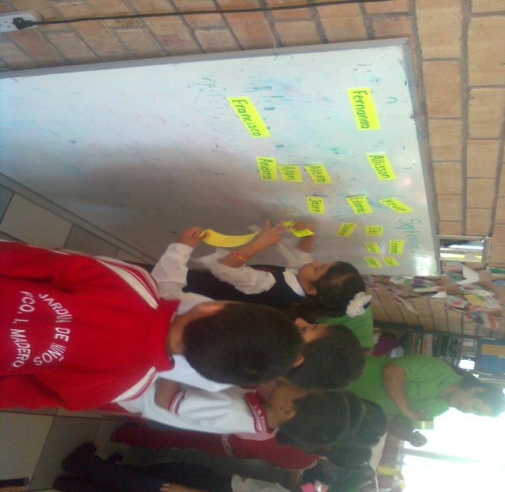FOTOGRAFIA

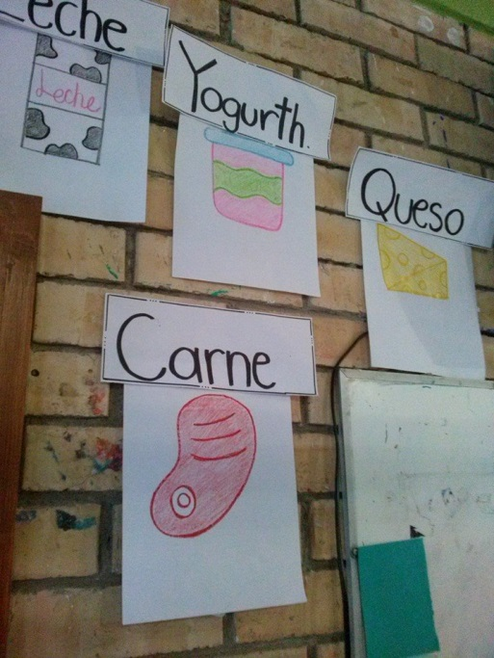

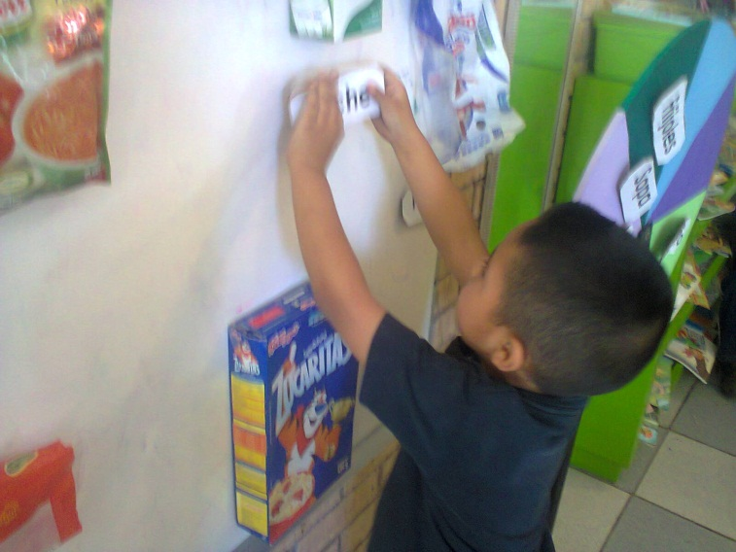

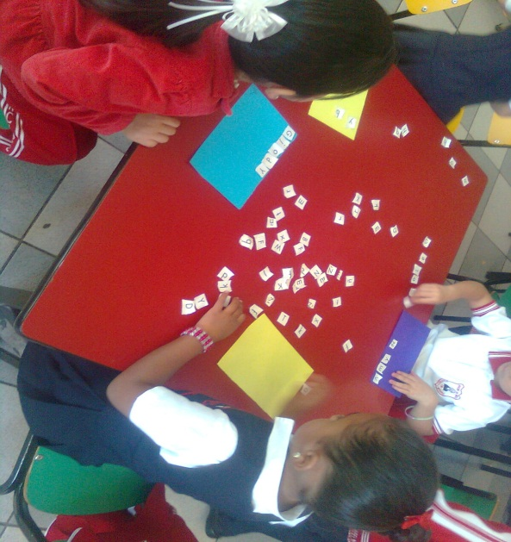

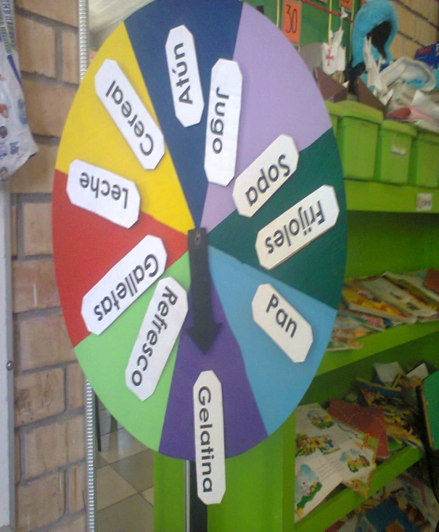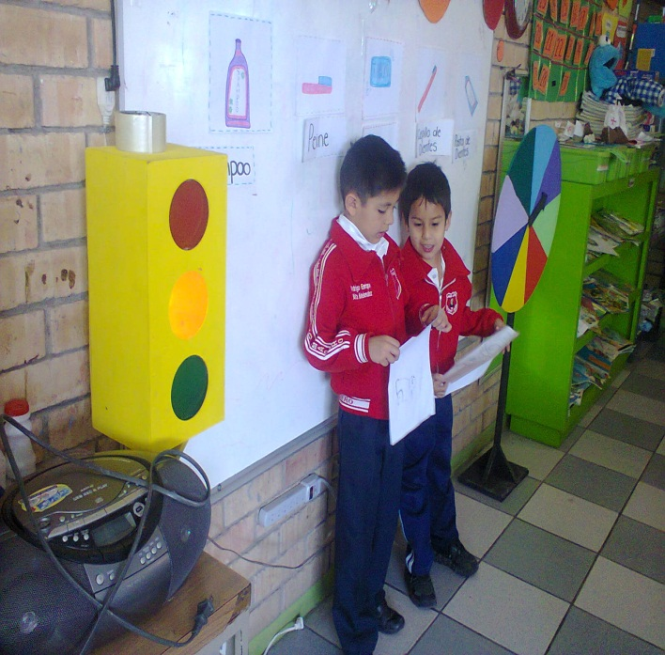

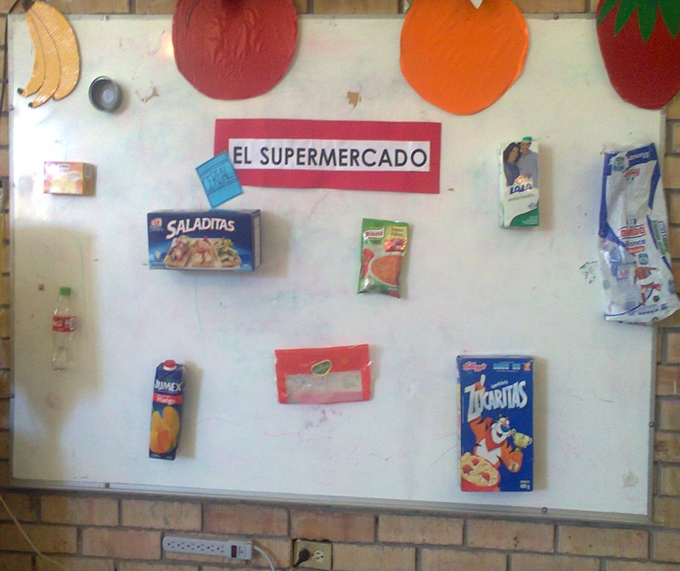

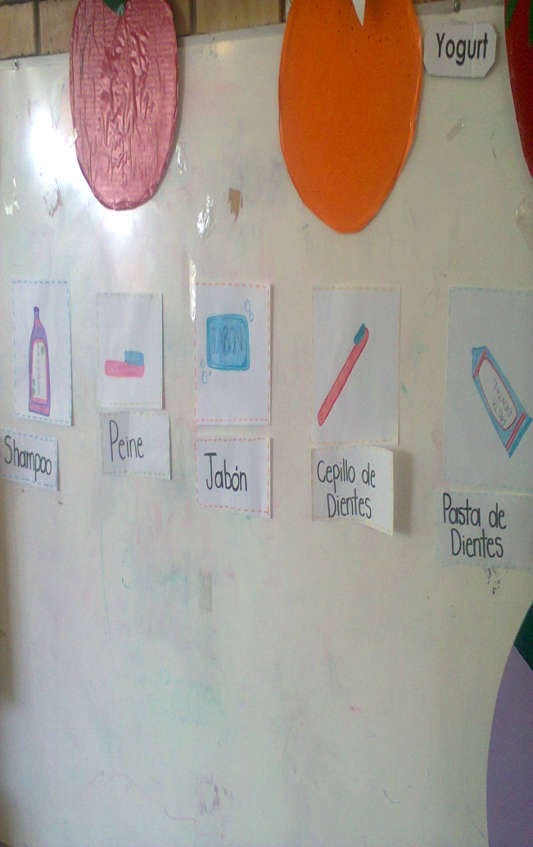

**Escuela Normal de Educación Preescolar del Estado de Coahuila**



**Desarrollo de Competencias Lingüísticas**

**ENSAYO: Trabajo para Evaluación Final Global**

**El Desarrollo de Habilidades Lingüísticas en los Alumnos de Preescolar**

**Prof.: Elena Monserrat Gamez Cepeda**

**Gabriela Berenice Ortiz Aguilar**

**Segundo Año Sección B**

**30 de Junio del año 2014**

**Anexos**